Лес - один из природных ресурсов и источников энергии, и оказывает главное влияние на формирование окружающей среды, воздействуя на такие факторы, как температура и влажность воздуха, а также играет важную роль и в биогеохимических циклах кислорода, углерода, азота, фосфора, серы, воды и многих других элементов. А благодаря корням деревьев замедляются процессы эрозии почвы, задерживаются водные и воздушные потоки.

Этот естественный природный защитник окружающей природы играет важную роль в очищении от всевозможных физических или химических загрязнителей, обеспечивая среду обитания для растений и насекомых, пресмыкающихся и животных, лекарственных самоцветов, ягод, грибов и орехов. Это - драгоценный ресурс и его загрязнение и не соблюдение правил поведения в нём может привести к нарушению экологического равновесия на планете.

Лесной кодекс Российской Федерации предоставляет гражданам право на свободное и бесплатное пребывание в дикой природе (статья 11-ть) и взамен требует лишь соблюдения определённых правил поведения в лесу.

I. ***Правила поведения в лесу***:

* не разводите костров и пожарищ в лесном массиве;
* не поджигайте сухую траву, кору и лиственный опад;
* не бросайте куда попало не потушенные окурки;
* не срезайте кору с деревьев и не ломайте кустарники;
* не вырывайте с корнем цветы и дикорастущие растения;
* не истребляйте насекомых, пресмыкающихся и зверей;
* не разоряйте муравейники, гнёзда и норы лесных обитателей;
* не уносите домой найденных птенцов и диких зверушек;
* не оставляйте (и не закапывайте в землю) после себя мусор;
* не заезжайте в лесопосадки на автомобильном транспорте;
* не шумите сами и не позволяйте шуметь другим.

    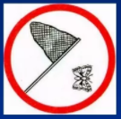

II. ***Правила безопасности в лесу***:

* не заходите слишком далеко в лесной массив;
* не ходите в лес в одиночку, возьмите компаньона (собаку);
* имейте при себе запас питьевой воды хотя бы на день;
* имейте при себе спички или заправленную зажигалку;
* имейте при себе полностью заряженное средство связи;
* оповещайте родных и близких о своём уходе на "природу";
* не отпускайте за грибами престарелых людей и детей одних;
* находясь на "тихой охоте" сообщайте примерные координаты;
* уходите в лес с утра и возвращайтесь до темноты;
* встретив зверя, не выдавайте свой страх и не стойте спиной;
* если вдруг заблудились, звоните в МЧС или по номеру 112.

**Что делать, если заблудился в лесу?**

В данной ситуации не стоит поддаваться панике и бежать без оглядки. Необходимо успокоиться, оставаться на том же месте и позвать на помощь. Вас не нашли, значит, пришло время звонить родственникам, друзьям, если нет связи, то следует набрать номер службы спасения – 112, она доступна всегда. Сообщите о том, что вас окружает, вам подскажут, как выйти из леса. Правила поведения в лесу для школьников подразумевают знание частей света. В полдень встаньте спиной к солнцу, ваша тень будет указывать на север, восток окажется по правую руку, а запад – по левую. Следуйте указаниям специалиста МЧС.

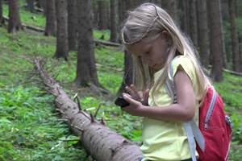

Если у вас нет телефона, то прислушайтесь к звукам вокруг, заслышав людские голоса, звук машин или другие признаки цивилизации, идите в том направлении. Если нет таких звуков, то следует отыскать ручей, он обязательно приведет к реке, если есть река, значит, поблизости будут люди. По пути следования оставляйте зарубки на деревьях или заламывайте веточки, это укажет ваше направление спасателям и поможет вам, если вы будете ходить по кругу. Природа меняется, поэтому не стоит полагаться на расположение мха и муравейников. Попробуйте вспомнить с какой стороны вы вошли в лес, в каком направлении двигались. Оглядитесь, если увидели линии электропередач, то следуйте вдоль них.

Не удалось выйти из леса и темнеет, готовьтесь к ночлегу. Необходимо сделать шалаш из веток, развести небольшой костер (соблюдая меры предосторожности), и лечь спать возле костра. Думайте только о хорошем, наступит новый день, и вас обязательно найдут.

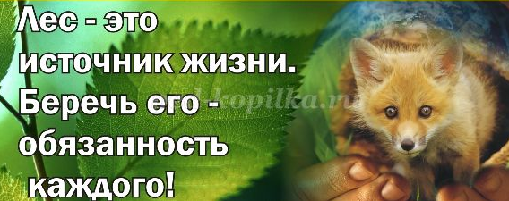

|  |  |
| --- | --- |
| Берегите леса, берегите!  От пожаров, от злых людей!  Сохраните леса, сохраните!  Для своих любимых детей!  Сберегите леса! Очень просим!  Обращаемся к вам от детей!  Чтобы были лесные просторы:  Для людей, для птиц, для зверей!  Чтобы было раздолье лесное,  Где смогли бы мы отдыхать  От палящего летом зноя,  А зимой лыжню протоптать. | Сберегите леса для животных,  Ведь без леса им не прожить!  Окружите леса заботой,  Птицы гнёзда весной будут вить!  Берегите его тем более  От обидчиков, от огня.  Лес для жизни нашей условие,  Словно воздух и земля.  Сберегите леса! Сохраните!  Не устанем мы говорить!  Сберегите леса! Сохраните!  В этом мире потомкам жить! |

